Energia informațională, informația circulantă

Putem defini energia vitală ca posibilitatea reiterării anumitelor structuri informaționale in medii diferite fără a genera degenerarea sau alterarea informației. Numărul de iterări posibile este direct legat de energia vitală. Transmiterea informațională cu procesarea acesteia de către mediul de transport depinde de energia vitală.
Acest proces se face cu cheltuiala de energie vitala și potențiale informaționale, ceea ce poate conduce la eliminarea organismelor slabe și evoluția genetica.
Energia legata de informație depinde de coerenta și stabilitatea paternurilor și structurilor informaționale. Toate conflictele informaționale slăbesc nivelul energetic ceea ce conduce la procese degradate
Atunci când energia informațională devine insuficienta organismul sacrifica subsisteme ce sunt mai puțin folosite și păstrează doar pe cele mai des utilizate
Procesul descris este legat de îmbătrânire ce se finalizează cu moartea organismului

Metabolismul informațional
Interfața dintre materie și informație se face cu ajutorul metabolismului informațional prin relațiile dintre noduri exprimate între polii axiali ai structurii hexagonale gazos lumina (frecvente) ; solidcristalizare; lichid (apa) informație; plasma rececai de transmitere informațională (ciclu de biochimie celulara); structuri proteicefotoni captivi; memoria apei memoria în structurile solide (ex: oase)
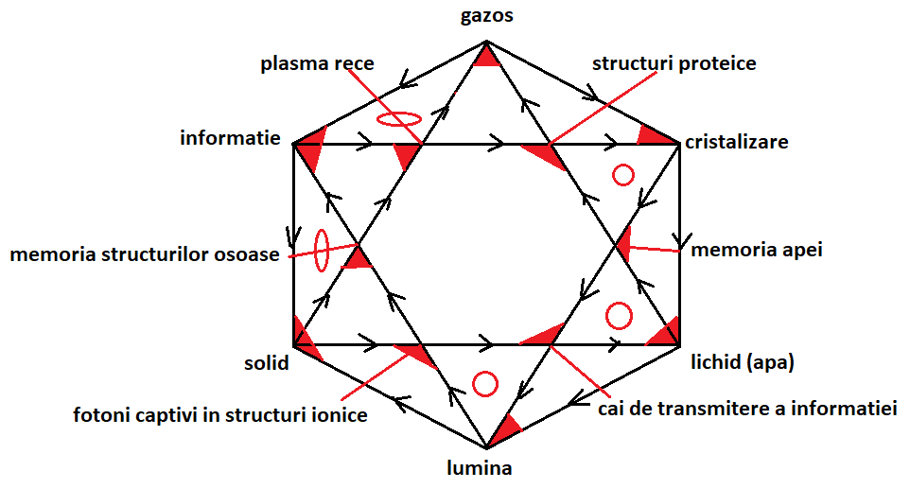
Ciclu metabolismului celular

A) structurile de tip proteine-gaze-cristalizare conduc la formarea de unități de memorie continua cu elemente adăugate pe memoria formata în principal din gaze. Legătură cu procesul respirației interne sau externe se închide în cristalizare de proteine de nivel 4
B) structura proteica-cristalizare-memoria apei conduce la transmiterea de informații din structurile de cristalizare ale proteinelor în memoria apei creând coerența informațională a organismului (ciclu)
C) cristalizare-lichide-memoria apei conduce la consumarea informațiilor din lichide și structurarea acesteia în apa din organism(diagramă comutativa)
D) lichide(apa) - >memoria apei->cai de transmitere a informației aceasta conduce la separarea cailor de apă din organism și la metabolizarea informațiilor provenite din hrana(ciclu)
E) cai de transmitere a informațiilor->lichide->lumina. Conduce la laser biologici la nivelul sinapselor și fixarea frecventelor de lumina (diagramă comutativa)
F) Lumina->fotoni captivi->cai de transmitere a informațiilor. Conduce la ciclurile metabolismului celular ce depind de protoni ce dau energie din fosforilarea oxidativa și de fotonii captivi ce raza sincronicitatea și armonizarea reacțiilor(ciclu)
G)lumina - >structuri solide->fotoni captivi. Aceasta conduce la structurile de tip laser biologici ce generează mediul de transmitere de informații prin fotoni captivi capabili sa permită crearea de structuri conice asociate pachetelor de neuro-hormoni implicați în transferul informației la nivelul sinapselor(diagrame comutative)
H) solid->fotoni captivi->memoria structurata în oase sau structuri de colagen. Aceasta conduce la integrarea materiei solide din hrana în structuri de memorie cu evoluție lentă care depinde de efortul mecanic sau de informația transmisa prin hormoni cu ajutorul fotoni lor captivi din reacțiile chimice
I) solid->memoria din oase sau structuri de colagen->informație. Aceasta conduce la refacerea structurilor osoase prin celule stem care se specializează in funcție de informația din colagen și oase și activează osteocitele, osteoblastele și osteoplastele (ciclu)
H) memoria din oase și structuri din colagen->informație->plasma rece. Conduce la de-poluarea oaselor de substanțe nocive cu ajutorul plasmei reci obținute în procesele metabolice(diagramă comutativa)
G) informația->plasma rece->gaze. Aceasta conduce la eliminarea gazelor ce nu sunt necesare în organism. Aceasta se face cu ajutorul plasmei reci obținute în procesele metabolice.
Circuitele de tip metabolic pot fi compuse fiind formate din circuite mai mici
A) gazos->cristalizare->lichid->memoria apei->structuri proteice->gazos. Acest circuit este format din 3 circuite mai mici:
a) structuri proteice->gazos->cristalizare al cărui rol se afla în compunerea structurilor proteice cu aport sau eliminare de gaze(diagramă comutativa)
b) structuri proteice->cristalizare->memoria apei al cărui rol este legat de coerentizate informațiilor structurate în proteine și transmiterea lor cu ajutorul memoriei apei (ciclu)
c) cristalizare->structura legăturilor de apa->memoria apei al cărui rol se afla în stabilirea coerente informaționale a organismului
eliminarea sau aport gaze-informațiile din proteine-informația coerentizate-eliminarea sau aport gaze
Atunci când luam ca referențial de analiza structurile de tip sustenabil sau metabolic pe nivelul 2 de complexitate vom putea identifica și circuitele fine conectate între ele precum ciclurile metabolice celulare (ex: ciclul Krebs, etc.)
Deficientele informaționale pot fi genetice sau datorate unui aport informațional extern ce schimba sensul unui vector (virus bacterie). Schimbarea sensului unui vector poate produce automate laticeale finalizate prin fenomene imune sau autoimune. Schimbarea vectori lor poate fi reversibila dacă ansamblul legăturilor ADN din mosoarele ADN ce caracterizează genele sunt stabile.
Dacă prin degradarea telomerilor se lărgesc mosoarele ADN, se creează noi conexiuni ce duc la sinteza altor peptide și la modificarea implicita atât a structurii intime a citoscheletului cât și la modificarea implicita a metabolismului celular. Fenomenul conduce la degradarea organismului și moarte
Refacerea parțială a echilibrului este condiționată de aportul de informație din natura ce permite refacerea stabilității ponderilor și sensurilor vectori lor. Pentru aceasta sunt utilizabile informațiile din plante apa de o anumita calitate și conținut informațional, etc.

Toate aceste procese dinamice se pot petrece in cadrul existențial al legilor mari ale multiversului.
Existența unor soluții multiple de schimb pentru atingerea unor obiective apare peste tot in spațiul coerent al informațiilor, la orice nivel si pe orice granulație sau formulă de sustenabilitate sau metabolism a fractolonilor conectați pe vârfuri sau pe muchii.

Informația circulantă poate afecta profund energia vitală necesară stabilității organismelor vii. Un exemplu in acestă direcție sunt infecțiile bacteriene sau virale, unde informația minimală din ADN-ul celulelor germenilor poate sa se multiplice in organism pana la distrugerea completă a echilibrului si moartea organului afectat

Pe de altă parte dacă informația circulantă aduce după sine înțelepciune si înțelegerea realităţii aceasta poate să fie echilibrată si salvatoare

